**Решение заданий учебной практики студента группы ИСП 42-9**

**Чекмарёва Ивана Александровича**

**ПМ 06. Сопровождение информационных систем**

**по специальности 09.02.07 Информационные системы и программирование**

**Задание 1. Проанализировать бизнес-процессы в техникуме.**

Таблица 1 – SWOT анализ бизнес-процессов в техникуме

|  |  |
| --- | --- |
| **Силы (Strengths)** | **Слабости (Weaknesses)** |
| 1. Опытный персонал: преподаватели и сотрудники техникума имеют опыт работы с различной техникой и могут эффективно использовать ее для обучения.  2. Оборудование: техникум располагает современным оборудованием и техникой, что позволяет студентам получить практические навыки.  3. Структурированная организация: техникум имеет четкую структуру и организацию, что позволяет эффективно управлять процессами обучения и использования техники.  4. Система учета: техникум уже имеет систему учета техники, хотя она может быть несовершенной. | 1. Неэффективное использование ресурсов: техникум может не использовать свою технику и оборудование в полной мере, что приводит к неэффективному использованию ресурсов.  2. Отсутствие автоматизации: многие процессы учета и управления техникой выполняются вручную, что может привести к ошибкам и неэффективности.  3. Необходимость обновления оборудования: техникум может нуждаться в обновлении своего оборудования и техники, чтобы соответствовать современным требованиям.  4. Ограниченный доступ к информации: сотрудники и преподаватели техникума могут не иметь доступа к необходимой информации о технике и оборудовании. |
| **Возможности (Opportunities)** | **Угрозы (Threats)** |
| 1. Разработка информационной системы: создание информационной системы для учета техники может помочь техникуму автоматизировать процессы и повысить эффективность.  2. Интеграция с другими системами: интеграция информационной системы с другими системами техникума может повысить общую эффективность и производительность.  3. Повышение качества обучения: использование информационной системы может помочь улучшить качество обучения и повысить удовлетворенность студентов.  4. Расширение возможностей: информационная система может предоставить новые возможности для техникума, такие как онлайн-обучение и дистанционное управление техникой. | 1. Конкуренция: техникум может столкнуться с конкуренцией со стороны других образовательных учреждений, которые могут предложить более современные и эффективные системы учета техники.  2. Изменения в законодательстве: изменения в законодательстве или нормативных актах могут потребовать от техникума изменить свою систему учета техники.  3. Кибербезопасность: информационная система техникума может быть уязвима для кибератак, что может привести к потере данных и нарушению работы.  4. Финансовые ограничения: техникум может столкнуться с финансовыми ограничениями, которые могут помешать ему внедрить информационную систему или обновить оборудование. |

C помощью SWOT-анализа легко определить сильные и слабые стороны техникума в рамках работы с техникой, а также возможности и угрозы, связанные с разработкой информационной системы для учета техники.

Техникум обладает значительными преимуществами, такими как опытный персонал, современное оборудование и четкая структура организации. Эти сильные стороны позволяют эффективно управлять процессами обучения и использования техники. Однако, несмотря на наличие системы учета, техникум сталкивается с проблемами неэффективного использования ресурсов и отсутствия автоматизации, что может приводить к ошибкам и снижению производительности.

Существуют значительные возможности для улучшения, включая разработку и внедрение информационной системы для учета техники, что поможет автоматизировать процессы и повысить общую эффективность. Интеграция этой системы с другими системами техникума может улучшить качество обучения и удовлетворенность студентов, а также предоставить новые возможности, такие как онлайн-обучение и дистанционное управление техникой. Однако для реализации этих возможностей потребуется обновление оборудования и преодоление финансовых ограничений.

Техникум также сталкивается с угрозами, такими как конкуренция со стороны других образовательных учреждений, изменения в законодательстве и риски, связанные с кибербезопасностью. Финансовые ограничения могут помешать внедрению новых систем и обновлению оборудования. Для успешного развития техникуму необходимо учитывать эти угрозы и разработать стратегию, направленную на преодоление слабостей и использование возможностей для повышения эффективности и качества обучения.

**Задание 2. Разработать график разработки и внедрения информационной системы.**

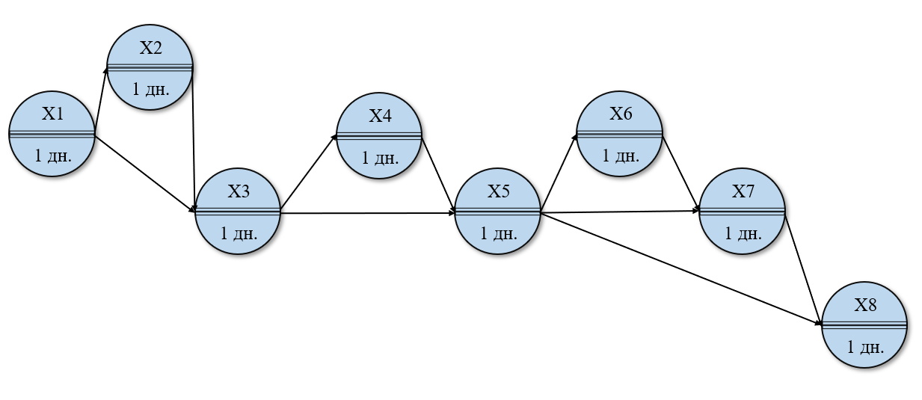

Рис. 1 – Сетевой график проекта

Таблица 2 – Условные обозначения

|  |  |
| --- | --- |
| Обозначение | Расшифровка |
| X1 | Анализ требований |
| X2 | Выбор лучшей конфигурации для баз данных |
| X3 | Проектирование базы данных |
| X4 | Разработка интерфейса |
| X5 | Разработка логики |
| X6 | Тестирование |
| X7 | Развертывание |
| X8 | Обучение |

Таблица 3 – Расчёт критического пути

|  |  |  |  |  |  |  |  |
| --- | --- | --- | --- | --- | --- | --- | --- |
| Задачи | Раннее начало | Раннее окончание | Задачи - предшественники | Позднее окончание | Позднее начало | Задачи - последователи | Резерв времени |
| X1 | 0 | 1 | - | 1 | 0 | X2, X3 | 0 |
| X2 | 1 | 2 | X1 | 2 | 1 | X3 | 0 |
| X3 | 1 | 2 | X1, X2 | 2 | 1 | X4, X5 | 0 |
| X4 | 2 | 3 | X3 | 3 | 2 | X5 | 0 |
| X5 | 3 | 5 | X3, X4 | 6 | 4 | X6, X7, X8 | 1 |
| X6 | 5 | 6 | X5 | 6 | 5 | X7 | 0 |
| X7 | 6 | 7 | X5, X6 | 7 | 6 | X8 | 0 |
| X8 | 7 | 8 | X5, X7 | 8 | 7 | - | 0 |

**Задание 3. Разработать техническое задание на внедрение информационной системы.**

**Техническое задание**

**1. Техническое задание.**

**1.1. Наименование системы.**

**1.1.1. Полное наименование системы.**

Полное наименование системы: Информационная система учета техники в техникуме.

**1.2. Основание для проведения работ.**

Работа выполняется на основе договора №56 от 18.11 до 24.11 между ПОЧУ «ИТЭУП» и ИП Чекмарёв И.А.

**1.3. Наименование организаций заказчика и разработчика.**

**1.3.1. Заказчик.**

Заказчиком системы является ПОЧУ «Ижевский техникум экономики, управления и права Удмуртпотребсоюза».

Адрес заказчика: 426072, г. Ижевск, ул. Молодёжная, д. 109.

Телефон: +7–999–127–08–25

**1.3.2. Разработчик.**

Разработчиком системы является ИП Чекмарёв И.А.

Адрес разработчика: 426073, г. Ижевск, ул. Молодёжная, д. 109Б.

Телефон: +7–951–195–78–43

**1.4. Плановые сроки начала и окончания работ.**

Плановый срок начала работ по созданию ИС для учета техники в техникуме – 18 ноября 2024 года. Плановый срок окончания работ по созданию ИС для учета техники в техникуме – 24 ноября 2024 года.

**1.5. Источники и порядок финансирования.**

Источником финансирования является бюджет техникума. Порядок финансирования определяется условиями настоящего договора, а именно соблюдением сроков исполнения настоящего договора и верной реализацией требуемого функционала.

**1.6. Порядок оформления и предъявление заказчику результатов работ.**

Система передается в виде функционирующего комплекса на базе средств вычислительной техники Заказчика и Исполнителя в соответствии с календарным планом. Приемка системы осуществляется комиссией в составе уполномоченных представителей Заказчика и Исполнителя.

**2. Назначение и цели создания системы.**

**2.1. Назначение системы.**

Информационная система для учета техники в техникуме предназначена для автоматизации процессов учета, контроля и управления техническими средствами, используемыми в учебном процессе. ИС обеспечит эффективное управление ресурсами, позволит оптимизировать процессы обслуживания и модернизации техники, а также повысит прозрачность и доступность информации

**2.2. Цели создания системы.**

Цели создания автоматизированной системы:

* автоматизация учета;
* контроль состояния техники;
* оптимизация использования ресурсов;
* управление запасами;
* отчетность и аналитика;
* поддержка учебного процесса.

**3 . Характеристика объектов автоматизации.**

ПОЧУ «Ижевский техникум экономики, управления и права Удмуртпотребсоюза» находится по адресу: г. Ижевск, ул. Молодежная, 109.

**4. Требования к системе.**

**4.1. Требования к системе в целом.**

**4.1.1. Требования к структуре и функционированию системы.**

В системе должны быть функциональные подсистемы: учет техники, контроль состояния, поиск и фильтрация данных, управление запасами, пользовательские роли, надежность, производительность, безопасность, удобство использования, масштабируемость, совместимость.

**4.1.2. Требования к численности и квалификации персонала системы и режиму его работы.**

**4.1.2.1. Требования к численности персонала.**

Для эксплуатации системы определены следующие роли:

1. Оператор, знающий систему и как с ней работать.

**4.1.2.2. Требования к режиму работы персонала.**

1. Оператор – рабочий графиком Заказчика.

Система не требует постоянного наблюдения и может использоваться непосредственно при необходимости.

**­4.1.3. Требования к приспособляемости системы к изменению.**

Обеспечение приспособляемости системы должно выполняться за счет:

1. Своевременного администрирования.
2. Модернизации процессов сбора, обработки и загрузки данных.
3. Обучения и поддержки пользователей.

**4.1.4. Требование к надежности.**

**4.1.4.1. Состав показателей надежности.**

1. Своевременное выполнение процессов системы.
2. Соблюдения правил эксплуатации и технического обслуживания программно-аппаратных средств.
3. Предварительное обучение операторов и технического персонала.

**4.1.4.2. Перечень аварийных ситуаций.**

При работе системы возможны аварийные ситуации: сбой ПО, сбой электроснабжения.

Для списка аварийных ситуаций и списка действий для подавления аварийных ситуаций обратитесь к пункту №5 Руководства пользователя.

**4.1.4.3. Требования к надежности технических средств и программному обеспечению.**

1. В системе должна использоваться техника с повышенной надежностью.
2. Система должна быть оснащена автоматическим оповещением оператора о переходе на автономный режим работы.
3. В системе должна быть функция автоматического отключения системы при перебое электропитания.
4. В системе должна быть функция резервного сохранения данных.

**4.1.4.4. Требования к методам оценки и контроля показателей надежности на разных стадиях создания системы в соответствии с действующими нормативно-техническими документами.**

Проверка выполнения требований должна производиться на этапе проектирования расчетным путем, а на этапах испытаний и эксплуатации по методам компании разработке, согласованных с Заказчиком.

**4.1.5. Требования к эргономике и технической эстетике.**

1. Взаимодействие пользователей с прикладным программным обеспечением, входящим в состав системы должно осуществляться посредством визуального графического интерфейса (GUI). Интерфейс системы должен быть понятным и удобным, не должен быть перегружен графическими элементами и должен обеспечивать быстрое отображение экранных форм. Навигационные элементы должны быть выполнены в удобной для пользователя форме. Средства редактирования информации должны удовлетворять принятым соглашениям в части использования функциональных клавиш, режимов работы, поиска, использования оконной системы. Ввод-вывод данных системы, прием управляющих команд и отображение результатов их исполнения должны выполняться в интерактивном режиме. Интерфейс должен соответствовать современным эргономическим требованиям и обеспечивать удобный доступ к основным функциям и операциям системы.  
   Интерфейс должен быть рассчитан на преимущественное использование манипулятора типа «мышь», то есть управление системой должно осуществляться с помощью набора экранных меню, кнопок, значков и т. п. элементов. Клавиатурный режим ввода должен используется главным образом при заполнении и/или редактировании текстовых и числовых полей экранных форм. Все надписи экранных форм, а также сообщения, выдаваемые пользователю (кроме системных сообщений) должны быть на русском языке.
2. Система должна обеспечивать корректную обработку аварийных ситуаций, вызванных неверными действиями пользователей, неверным форматом или недопустимыми значениями входных данных. В указанных случаях система должна выдавать пользователю соответствующие сообщения, после чего возвращаться в рабочее состояние, предшествовавшее неверной (недопустимой) команде или некорректному вводу данных (Руководство пользователя пункт №5).

Экранные формы должны проектироваться с учетом требований унификации:

1. все экранные формы пользовательского интерфейса должны быть выполнены в едином графическом дизайне, с одинаковым расположением основных элементов управления и навигации;
2. для обозначения сходных операций должны использоваться сходные графические значки, кнопки и другие управляющие (навигационные) элементы. Термины, используемые для обозначения типовых операций (добавление информационной сущности, редактирование поля данных), а также последовательности действий пользователя при их выполнении, должны быть унифицированы;
3. внешнее поведение сходных элементов интерфейса (реакция на наведение указателя «мыши», переключение фокуса, нажатие кнопки) должны реализовываться одинаково для однотипных элементов.  
   Система должна соответствовать требованиям эргономики и профессиональной медицины при условии комплектования высококачественным оборудованием (ПЭВМ, монитор и прочее оборудование), имеющим необходимые сертификаты соответствия и безопасности Росстандарта.

**4.1.6. Требования к эксплуатации, техническому обслуживанию, ремонту и хранению компонентов системы.**

1. Система должна быть рассчитана на эксплуатацию в составе программно–технического комплекса Заказчика и учитывать разделение ИТ инфраструктуры Заказчика на внутреннюю и внешнюю.
2. Для нормальной эксплуатации разрабатываемой системы должно быть обеспечено бесперебойное питание ПЭВМ.
3. При эксплуатации система должна быть обеспечена соответствующая стандартам хранения носителей и эксплуатации ПЭВМ температура и влажность воздуха.
4. Периодическое техническое обслуживание используемых технических средств должно проводиться в соответствии с требованиями технической документации изготовителей, но не реже одного раза в год. Периодическое техническое обслуживание и тестирование технических средств должны включать в себя обслуживание и тестирование всех используемых средств, включая рабочие станции, серверы, кабельные системы и сетевое оборудование, устройства бесперебойного питания.
5. Размещение оборудования, технических средств должно соответствовать требованиям техники безопасности, санитарным нормам и требованиям пожарной безопасности.

**4.1.7. Требования к защите информации от несанкционированного доступа.**

**4.1.7.1. Требования к информационной безопасности.**

1. Защита не должна ухудшать основные характеристики Системы.
2. Права пользователей должны быть устроены по принципу «Что не разрешено, то запрещено».

**4.1.7.2. Требования к антивирусной защите.**

1. Сканирование, удаление вирусов с помощью программ Kaspersky.
2. Автоматическое обновление вирусной системы.
3. Ведение журналов вирусной активности.

**4.1.8. Требования по сохранности информации при авариях.**

1. Программное обеспечение информационной системы для учета техники в техникуме должно восстанавливать свое функционирование при корректном перезапуске аппаратных средств.
2. Должна быть предусмотрена возможность организации автоматического и (или) ручного резервного копирования данных системы средствами системного и базового программного обеспечения (ОС, СУБД), входящего в состав программно-технического комплекса Заказчика.

**4.1.9. Требования к защите от влияния внешних воздействий.**

т.к. база данных защищена паролем, а система локальна и изолирована, требования от влияния внешних воздействий не предъявляются, потому что не имеют смысла.

**4.1.10. Требования к безопасности.**

1. Все внешние элементы технических средств системы, находящиеся под напряжением, должны иметь защиту от случайного прикосновения, а сами технические средства иметь зануление или защитное заземление в соответствии с ГОСТ 12.1.030-81 и ПУЭ.
2. Система электропитания должна обеспечивать защитное отключение при перегрузках и коротких замыканиях в цепях нагрузки, а также аварийное ручное отключение.
3. Общие требования пожарной безопасности должны соответствовать нормам на бытовое электрооборудование. В случае возгорания не должно выделяться ядовитых газов и дымов. После снятия электропитания должно быть допустимо применение любых средств пожаротушения.
4. Факторы, оказывающие вредные воздействия на здоровье со стороны всех элементов системы (в том числе инфракрасное, ультрафиолетовое, рентгеновское и электромагнитное излучения, вибрация, шум, электростатические поля, ультразвук строчной частоты и т.д.), не должны превышать действующих норм (СанПиН 2.2.2/2.4.1340-03 от 03.06.2003 г.).

**4.2. Требования к видам обеспечения.**

**4.2.1. Требования к математическому обеспечению.**

Математические методы и алгоритмы, используемые для шифрования/дешифрования данных, а также программное обеспечение, реализующее их, должны быть сертифицированы уполномоченными организациями для использования в государственных органах Российской Федерации.

**4.2.2. Требования к информационному обеспечению.**

**4.2.2.1. Требования к составу, структуре и способам организации данных в системе.**

1. Область временного хранения данных – от 1 ГБ.
2. Область постоянного хранения данных – от 2 ГБ.
3. Область витрин данных – 5 ГБ.

**4.2.2.2. Требования к информационной совместимости со смежными системами.**

Требования совместимости со смежными системами:

Необходимая операционная система: Windows 10 и выше.

Так как нужный пакет .NET Framework и необходимая библиотека EntityFramework for c# доступны только для Windows 10 и выше.

Также, для запуска приложения на операционной системе Linux, необходима виртуальная машина или другой возможный способ эмулировать операционную систему Windows.

**4.2.2.3. Требования к структуре процесса сбора, обработки, передачи данных системе и представлению данных.**

1. Представление информации в форме, удобной для работы пользователя.
2. Актуальность и достоверность информации в БД, её хранение с минимально необходимой избыточностью.
3. Адаптивность к возможным изменениям информационных потребностей пользователей.
4. Адаптивность к различным программным и техническим средствам.
5. Поддержка Telegram пространства имён и данных из полученных ботом сообщения.

**4.2.2.4. Требования к защите данных от разрушений при авариях и сбоях в электропитании системы.**

1. Информация в базе данных системы должна сохраняться при отключении электричества.
2. Система должна иметь бесперебойное электропитание, обеспечивающее её нормальное функционирование в течение 15 минут в случае отсутствия внешнего энергоснабжения.

**4.2.3. Требования к программному обеспечению.**

При проектировании и разработке системы необходимо максимально эффективным образом использовать ранее закупленное программное обеспечение, как серверное, так и для рабочих станций.  
Используемое при разработке программное обеспечение и библиотеки программных кодов должны иметь широкое распространение, быть общедоступными и использоваться в промышленных масштабах. Базовой программной платформой должна являться операционная система MS Windows.

ПО:

1. Microsoft Word.
2. Microsoft Exсel.

**4.3. Требования к патентной чистоте.**

Установка системы в целом, как и установка отдельных частей системы не должна предъявлять дополнительных требований к покупке лицензий на программное обеспечение сторонних производителей, кроме программного обеспечения.

**5. Состав и содержание работ по созданию системы.**

1. Разработка технического проекта – 2 дня.
2. Разработка рабочей документации, адаптация программ – 2 дня.
3. Ввод в действие – 2 дня.

**6. Порядок контроля и приёмки системы.**

**6.1. Виды и объем испытаний системы.**

Виды, состав, объем, и методы испытаний подсистемы должны быть изложены в программе и методике испытаний информационной системы, разрабатываемой в составе рабочей документации.

**6.2. Требования к приемке работ по стадиям.**

1. Сдача-приёмка работ производится поэтапно, в соответствии с рабочей программой и календарным планом.
2. Сдача-приемка осуществляется комиссией, в состав которой входят представители Заказчика и Исполнителя. По результатам приемки подписывается акт приемочной комиссии.
3. Все создаваемые в рамках настоящей работы программные изделия (за исключением покупных) передаются Заказчику, как в виде готовых модулей, так и в виде исходных кодов, представляемых в электронной форме на стандартном машинном носителе.

**7. Требования к составу и содержанию работ по подготовке объекта автоматизации к вводу системы в действие.**

**7.1. Технические мероприятия.**

Осуществлена подготовка помещений для размещения АС в соответствии с требованиями Исполнителя.

Технические мероприятия, проведенные на объекте: проведен общедоступный Интернет.

**7.2. Изменение в информационном обеспечении.**

В ходе выполнения проекта на объекте автоматизации требуется выполнить работы по подготовке к вводу системы в действие. При подготовке к вводу в эксплуатацию информационную систему, Заказчик должен обеспечить выполнение следующих работ:

1. Определить подразделение и ответственных должностных лиц, ответственных за внедрение и проведение опытной эксплуатации информационной системы
2. Обеспечить присутствие пользователей на обучении работе с системой, проводимом Исполнителем.
3. Обеспечить соответствие помещений и рабочих мест пользователей системы в соответствии с требованиями, изложенными в настоящем ЧТЗ.
4. Обеспечить выполнение требований, предъявляемых к программно-техническим средствам, на которых должно быть развернуто программное обеспечение информационной системы
5. Совместно с Исполнителем подготовить план развертывания системы на технических средствах Заказчика;
6. Провести опытную эксплуатацию информационной системы.

Требования к составу и содержанию работ по подготовке объекта автоматизации к вводу системы в действие, включая перечень основных мероприятий и их исполнителей должны быть уточнены на стадии подготовки рабочей документации и по результатам опытной эксплуатации.

**8. Требования к документированию.**

Таблица 4 – Требования к документированию

|  |  |
| --- | --- |
| Формирование требований к АС | Обследование объекта и обоснование необходимости создания АС.  Формирование требований пользователя к АС.  Оформление отчёта о выполненной работе и заявки на разработку АС |
| Техническое задание | Разработка и утверждение технического задания на создание АС. |
| Технический проект | Разработка проектных решений по системе и её частям. Разработка документации на АС и её части. Разработка и оформление документации на поставку изделий для комплектования АС и (или) технических требований (технических заданий) на их разработку. Разработка заданий на проектирование в смежных частях проекта объекта автоматизации. |
| Проектирование  Разработка технического проекта  Разработка технического проекта | Документация предпроектной стадии. Ведомость технического проекта. Пояснительная записка к техническому проекту. Схема функциональной структуры. |
| Разработка рабочей документации  Адаптация программ | Общее описание системы.  Техническая инструкция.  Руководство пользователя.  Состав выходных данных.  Текст программ.  Описание программ. |
| Ввод в действие | Акт приемки работы.  Протокол тестирования.  Акт завершения работ. |

**Задание 4. Создать информационную систему для учета техники в техникуме.**

Приложение при старте имеет интерфейс (рис. 2)

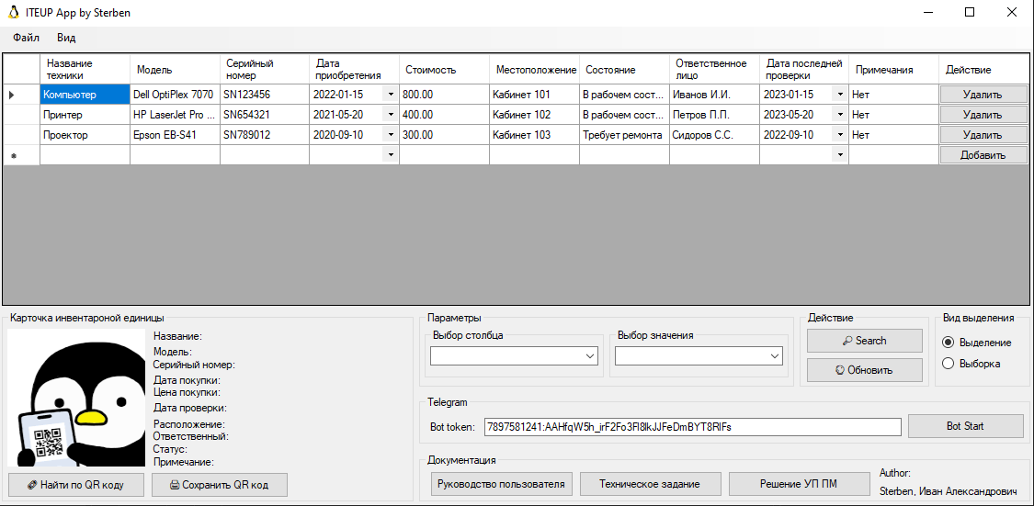

Рис. 2 – Интерфейс приложения при старте

На форме есть 8 + n элементов типа Button, где n – это список строк в таблице, 2 + 2j элемента типа ComboBox, где j – это список строк в таблице, 1 элемент типа TextBox и 1 элемент DataGridView.

Возможности интерфейса описаны ниже:

* Удаление строки из базы данных с помощью кнопки «Удалить» в DataGridView;
* Добавление строки в базу данных с помощью кнопки «Добавить» в DataGridView;
* Изменение строки в базе данных с помощью кнопки «Изменить» в DataGridView.

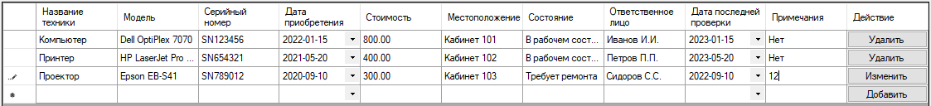

Рис. 3 – Удаление, изменение и добавление строк с помощью встроенных кнопок

Выбор даты в столбцах с датами реализовал с помощью специальных comboBox элементов, изменённых специально под текущий проект. Изменения заключались в отказе от выпадающего списка со значениями и замена последнего на mounthCalendar. Данное решение было необходимо для возможности легко и эффективно заполнять ячейки с датами в таблице, что существенно увеличило положительный пользовательский опыт приложения.

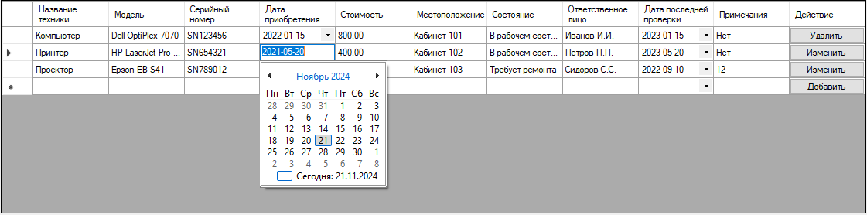

Рис. 4 – Выпадающий календарь в comboBox с возможностью выбора даты для ячейки

В приложении можно гибко выбирать строки данных по параметрам. Для этого, необходимо открыть выпадающий список элементов у первого comboBox и выбрать столбец, по которому будет происходить сортировка, после чего необходимо выбрать автоматически предложенное значение из выбранного comboBox в выпадающем списке элементов второго comboBox.

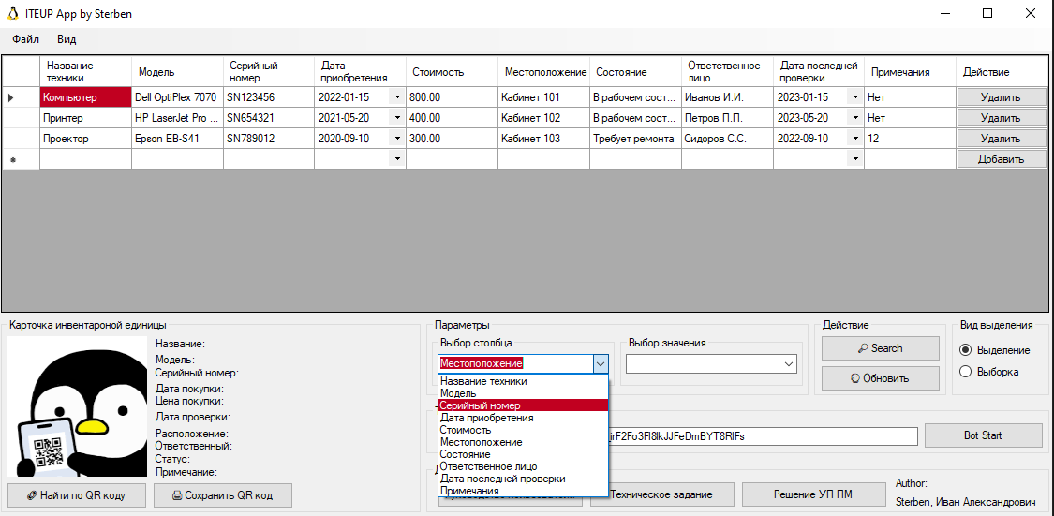Рис. 5 – Выбор столбцов для выборки данных. Первый comboBox.

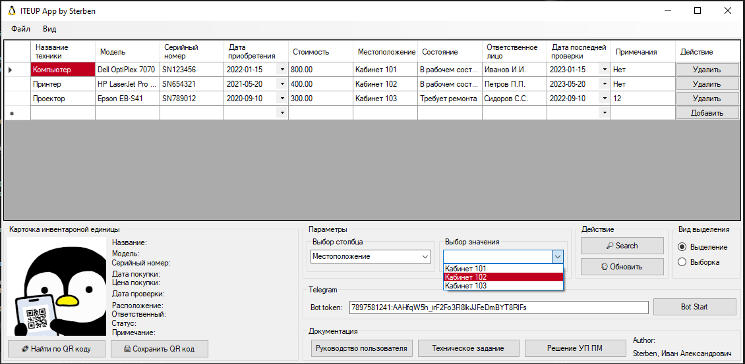

Рис.6 – Выбор столбцов для выборки данных. Второй comboBox.

После выбора в двух comboBox`ах, необходимо с помощью элементов radioButton выбрать режим выборки, а именно: «Выделение» или «Выборка» и нажать кнопку «Search» («Поиск»), и в зависимости оттого, какой режим был выбран, элемент DataGridView отобразит строки по выбранным параметрам.

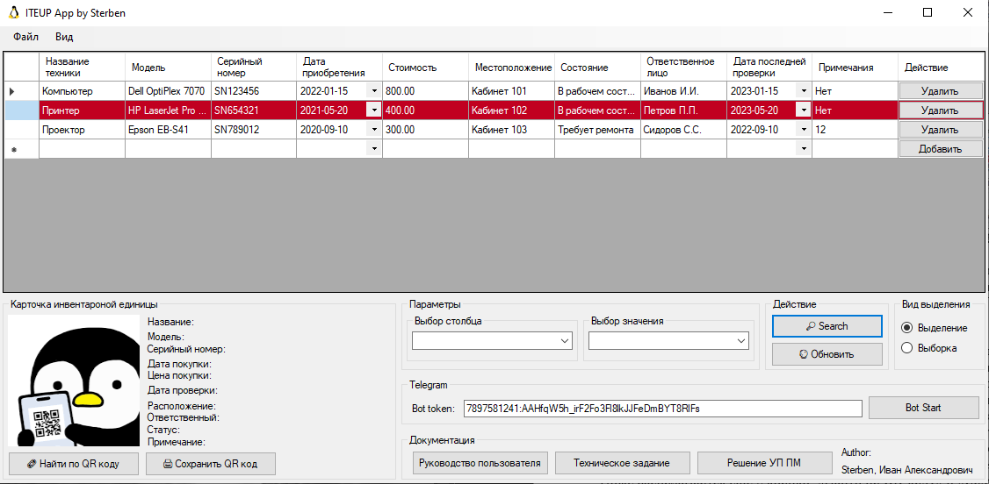

Рис. 7 – Выборка данных DataGridView с помощью режима «Выделение»

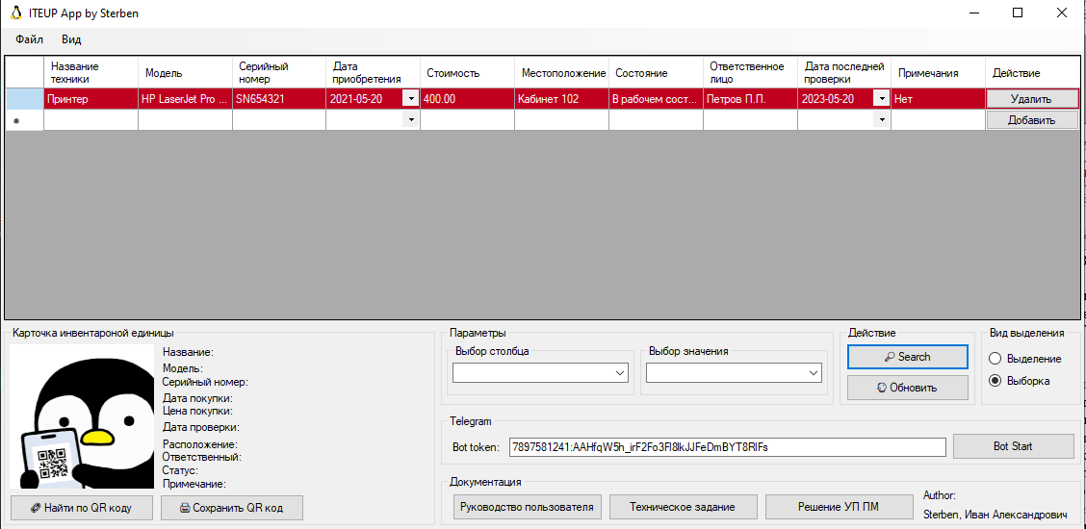

Рис. 8 – Выборка данных DataGridView с помощью режима «Выборка»

Для отката DataGridView до изначального состояния необходимо нажать на кнопку «Обновить», после чего таблица в DataGridView загрузится заново.

При создании строки в базе данных автоматически генерируется QR-код, который в последствии можно выводить в отдельное поле для дальнейшей работы с ним. Решение использовать QR-коды для маркировки инвентаря техникума должно существенно снизить временные затраты на поиск и отслеживание статуса имущества техникума, что в теории может существенно сократить финансовые затраты на найм сотрудников из-за сокращения рабочих часов.

Для вывода QR-кода требуется выделить строчку или ячейку в строчке, QR-код которой необходимо вывести. QR-код появится в левом нижнем углу (в элементе pictureBox), после чего считается и справа от pictureBox появятся ранее записанные в него данные.

Ниже располагаются ещё 2 кнопки: «Найти по QR-коду» и «Сохранить QR-код». Сохраняющая кнопка экспортирует изображение из pictureBox и открывает диалог, по итогу которого пользователь выбирает путь сохранения изображения. Ищущая кнопка нужна для обратного действия – если есть изображение с QR-кодом, которое надо отсканировать, по нажатию на кнопку откроется диалоговое окно и можно будет выбрать необходимое изображение.

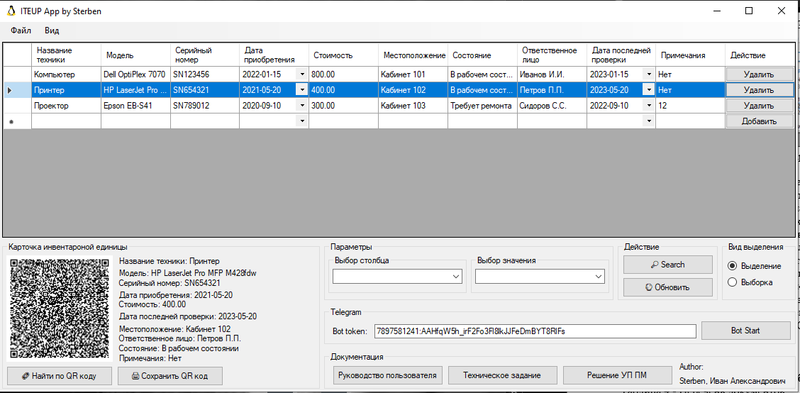

Рис. 9 – QR-коды – упаковка и распаковка данных

Также, QR-коды нужны не только для desktop использования. Если QR-код будет распечатан и приклеен на инвентарную единицу в техникуме, то любой человек с телефоном сможет посмотреть данные конкретной инвентарной единицы. Для определения инвентарной единицы необходимо сфотографировать наклеенный на технику QR-код и отправить фотографию в интегрированного telegram бота, который предварительно необходимо запустить. Запуск и выключение бота происходит по кнопке «Bot start». Токен бота определен по умолчанию, но при желании его можно заменить на пользовательский. Делается это в элементе TextBox, который находится слева от кнопки.



Рис. 10 – Работа с Telegram.Bot

Бот нацелен на максимализацию приятного пользовательского опыта, для этого в сообщениях бота отображается, когда бот включен, когда бот выключен.

Ниже (рис. 11) изображено, как выглядит работа с ботом со стороны пользователя.

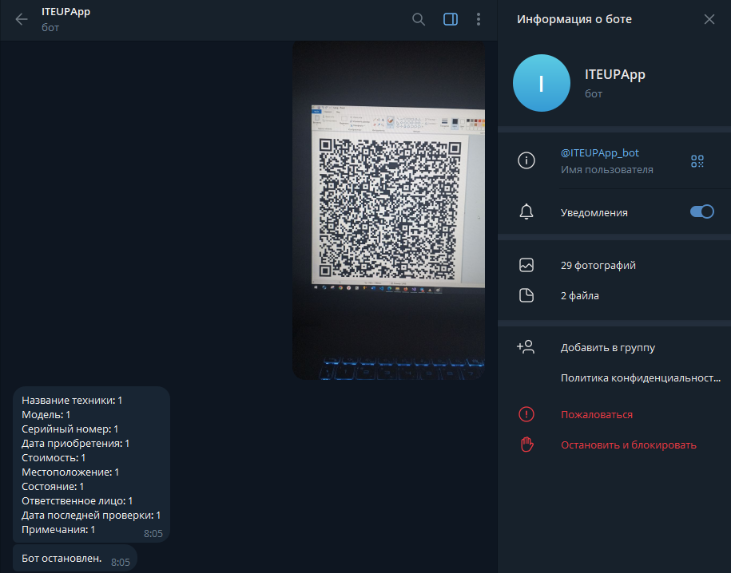

Рис. 11 – Определение данных по QR-коду через Telegram

**Задание 5. Разработать перечень обучающей документации на информационную систему.**

Таблица 5 - Перечень документов.

|  |  |  |  |
| --- | --- | --- | --- |
| Номер | Название | Имя файла | Описание документа |
| 1 | Техническое задание | Техническое задание.docx | Техническое задание для разработки программного обеспечения техникума |
| 2 | Руководство пользователя | Руководство оператора.docx | Список действий и инструкция для пользователей приложения |

**Задание 6. Разработать руководства оператора.**

**Руководство пользователя**

**1. Введение**

**1.1 Область применения**

Приложение "Учет техники в техникуме" предназначено для управления и учета техники в образовательных учреждениях. Оно позволяет добавлять, удалять и изменять записи в базе данных, а также структурировать состояние и местоположение техники.

**1.2 Краткое описание возможностей**

* Добавление новой техники в базу данных;
* Удаление записей о технике;
* Изменение информации о технике;
* Просмотр и поиск записей.

**1.3 Уровень подготовки пользователя**

Приложение предназначено для использования обученным оператором.

Оператор имеет полный доступ, может добавлять и изменять записи, может их удалять.

**1.4 Перечень эксплуатационной документации**

* «Руководство оператора» (текущий документ);
* Техническое задание.

**2. Назначения и условия применения**

**2.1 Виды деятельности**

Приложение поддерживает следующие виды деятельности:

* Добавление новой техники;
* Удаление записей о технике;
* Изменение информации о технике;
* Просмотр и поиск записей.

**2.2 Программные и аппаратные требования к системе**

* Операционная система: Windows 10 или выше;
* Процессор: Intel Core i3 или выше;
* Оперативная память: 4 ГБ или больше;
* Место на диске: 500 МБ свободного пространства;
* Дополнительное ПО: .NET Framework 4.7.2 или выше.

**3. Подготовка к работе**

**3.1 Состав дистрибутива**

* Исполняемый файл приложения;
* Руководство пользователя;
* Лицензионное соглашение.

**3.2 Запуск системы**

1. Запустите исполняемый файл приложения (.exe).
2. После загрузки, приложение запустится в дефолтном положении окна Windows.

**3.3 Проверка работоспособности системы**

1. Запустите приложение.
2. Проверьте доступность основных функций (добавление, удаление, изменение записей).

**4. Описание операции**

**4.1.1 Наименование операции**

Добавление новой техники

**4.1.2 Условия выполнения операции**

Пользователь должен иметь права оператора.

**4.1.3 Подготовительные действия**

1. Войдите в систему под учетной записью оператора.

**4.1.4 Основные действия**

1. Введите информацию о новой технике.
2. Нажмите кнопку "Добавить".

**4.1.5 Заключительные действия**

1. Убедитесь, что запись успешно добавлена в базу данных.

**4.1.6 Ресурсы расходуемые на операцию**

* Время пользователя: 1-3 мин;
* Память: 10-20 МБ.

**4.2.1 Наименование операции**

Удаление записи о технике

**4.2.2 Условия выполнения операции**

Пользователь должен иметь права оператора.

**4.2.3 Подготовительные действия**

1. Войдите в систему под учетной записью оператора.

**4.2.4 Основные действия**

1. Выберите запись, которую необходимо удалить.
2. Нажмите кнопку "Удалить".

**4.2.5 Заключительные действия**

1. Убедитесь, что запись успешно удалена из базы данных.

**4.2.6 Ресурсы расходуемые на операцию**

* Время пользователя: 3-5 мин;
* Память: 5-10 МБ.

**4.3.1 Наименование операции**

Изменение информации о технике

**4.3.2 Условия выполнения операции**

Пользователь должен иметь права оператора.

**4.3.3 Подготовительные действия**

1. Войдите в систему под учетной записью оператора.

**4.3.4 Основные действия**

1. Выберите запись, которую необходимо изменить.
2. Внесите необходимые изменения.
3. Нажмите кнопку "Изменить".

**4.3.5 Заключительные действия**

1. Убедитесь, что изменения успешно сохранены в базе данных.

**4.3.6 Ресурсы расходуемые на операцию**

* Время пользователя: 2-3 мин;
* Память: 10-20 МБ.

**4.4.1 Наименование операции**

Просмотр записей о технике

**4.4.2 Условия выполнения операции**

Пользователь должен иметь права оператора.

**4.4.3 Подготовительные действия**

1. Войдите в систему под учетной записью оператора.

**4.4.4 Основные действия**

1. Используйте фильтры для поиска нужной записи.
2. Просмотрите информацию о технике.

**4.4.5 Заключительные действия**

1. Закройте приложение и освободите ресурсы.

**4.4.6 Ресурсы расходуемые на операцию**

* Время пользователя: 2-5 минут;
* Память: 5-10 МБ.

**5. Аварийные ситуации**

Таблица 6 – Список аварийных ситуаций

|  |  |  |
| --- | --- | --- |
| **Ситуация** | **Описание** | **Решение** |
| Приложение не запускается | Ошибка при запуске приложения | Проверьте наличие .NET Framework 4.7.2 или выше |
| Ошибка при добавлении записи | Невозможно сохранить запись | Проверьте корректность введенных данных |
| Приложение зависает | Приложение перестает отвечать на действия | Перезапустите приложение, если проблема повторяется, переустановите его |
| Потеря данных | Записи исчезли из базы данных | Проверьте наличие резервных копий и восстановите данные из них |
| Ошибка при удалении записи | Невозможно удалить запись | Убедитесь, что запись не используется в других операциях |
| Неправильное отображение данных | Данные отображаются некорректно | Перезапустите приложение, если проблема не исчезает, переустановите его |

**6. Рекомендации по освоению**

Ознакомьтесь с документацией:

1. «Руководство оператора» (текущий документ).
2. «Техническое задание», пункты 4.1.2.2 и 4.1.2.3.

**Задание 7. Создать резервную копию информационной системы.**

Резервная копия информационной системы выполнена через системы контроля версий GitHub. Последовательно в терминале были использованы следующие команды для инициализации:

* git init
* git add .
* git branch -M main
* git remote add origin https://github.com/Ivan4ek/ITEUP.git
* git push -u origin main

И следующие команды для обновления репозитория:

* git add .
* git commit -m "2 commit"
* git branch -M another
* git push -u origin another

Репозиторий на данный момент состоит из двух веток: main и main3, последняя из которых содержит в себе последнюю доступную версию приложения.

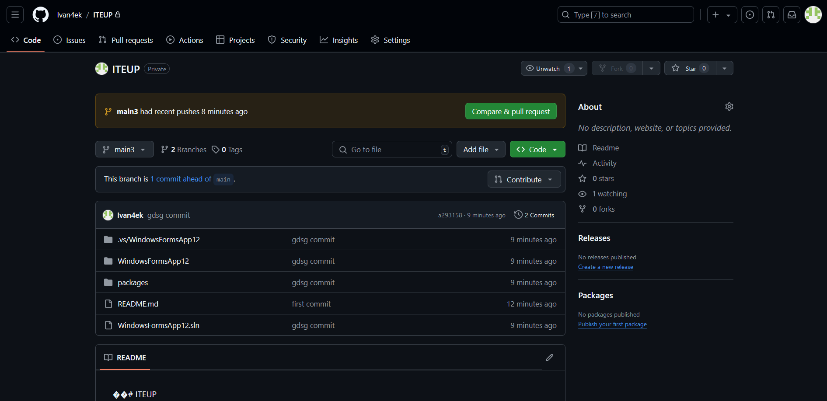

Рис. 2 – Состав основной ветки

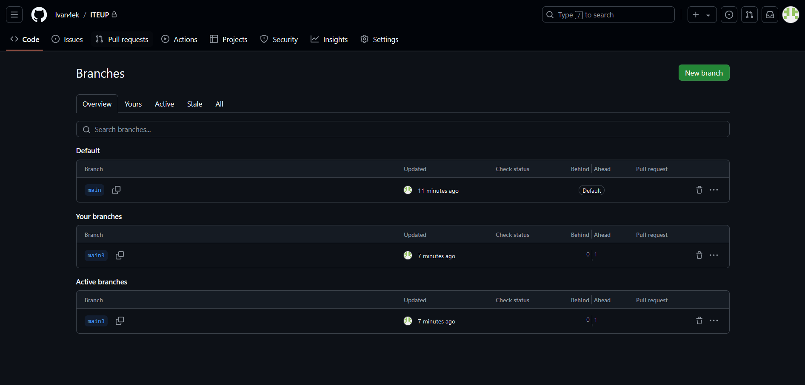

Рис. 3 – Список веток

**Задание 8. Выполнить обслуживание информационной системы в соответствии с пользовательской документацией.**

Оператор имеет полный доступ, может добавлять и изменять записи, может их удалять и может производить поиск.

1. Установка приложения. Для того, чтобы, скачать приложение, необходимо перейти в GitHub и скачать исполняемый файл. Последняя версия приложения находится в последней ветке (branch).

2. Для проверки работоспособности приложения необходимо проверить его основные функции, такие как: добавление, изменение, удаление и поиск.

3. При возникновении аварийных ситуаций, обратитесь к разделу №5 настоящего документа. Если проблема отличается от приведенного списка, то обратитесь по телефону +7 951 195 78 43 для получения подробной информации.

Ошибки делятся на программные, аппаратные и пользовательские, и если программные ошибки приложение легко отслеживает, то аппаратные ошибки приложение отслеживать физически не может. Методом наибольшей выборки можно отследить и предупредить несколько аппаратных ошибок, таких как отключение электроэнергии или небезопасное выключение компьютера, делая для предупреждения каждой из аппаратных аварийных ситуаций резервные копии данных раз в n-ное время для того, чтобы данные пользователя сохранялись в наибольшем объёме. Что касается пользовательских ошибок, то для их предупреждения необходимо правильно проектировать интерфейс для решения двух проблем:

* минимизировать места, в которых вообще можно ошибиться;
* добавить обработчики ошибок в местах, где даже при правильных действиях пользователя может случиться сбой не по вине пользователя.

Таким образом, можно получить высококачественную автоматизированную информационную систему для любых задач.

**Задание 9. Разработать и оформить предложения по расширению функциональности информационной системы.**

Таблица 7 - Предложения по расширению функциональности информационной системы

|  |  |  |
| --- | --- | --- |
| **Номер** | **Предложение** | **Описание** |
| 1 | Генерация отчетов по списанной технике | Создание отчетов о технике, которая была списана, с указанием причин и дат списания. Эти отчеты помогут отслеживать списанную технику и анализировать причины списания для улучшения управления ресурсами. |
| 2 | Генерация отчетов по кабинетам | Создание отчетов о технике, находящейся в различных кабинетах, с указанием местоположения и состояния. Это позволит легко отслеживать, какая техника находится в каком кабинете, и своевременно проводить инвентаризацию. |
| 3 | Внедрение мобильности | Разработка мобильного приложения для управления и учета техники с мобильных устройств. Это позволит пользователям вносить изменения в базу данных, проверять состояние техники и генерировать отчеты прямо с мобильных устройств, что повысит удобство и оперативность работы. |
| 4 | Перенос интерфейса в мессенджер | Интеграция функционала приложения в популярные мессенджеры для удобства пользователей. Это позволит пользователям взаимодействовать с системой учета техники через мессенджеры, такие как WhatsApp, VK, Viber или Telegram, что упростит доступ к информации и выполнение операций. |
| 5 | Подключение искусственного интеллекта | Внедрение ИИ для автоматизации процессов учета и анализа данных о технике. ИИ сможет автоматически выявлять аномалии, предлагать оптимальные решения для управления техникой и генерировать прогнозы на основе собранных данных, что повысит эффективность и точность управления ресурсами. |